**Алгоритм для выполнения практических навыков по патологической анатомии для студентов лечебного, медико-педагогического и медико-профилактического факультетов**

**практические НАВЫКи по патологической анатомии**

**3 курс**

**I**

**1. Название практического навыка:** изучение микропрепаратов.

**2. Цель практического навыка:** на основе микропрепаратов изучить патологические процессы и морфологические изменение соответствующие болезни, осложнении и исходы. **3. Клиническое значение практического навыка:** помогает в диагностике и лечении болезней и различных патологических процессов. По изменениям в органах и клеткахдает возможность определить вид и поставить правильный диагноз. Основной целью и задачей патологической анатомии является определение степень патоморфологических изменений в органах на начальном этапе болезней. Связи с этим помогает лечить и проводить профилактику на раних этапах болезней, что бы предотвратить осложнения и необратимые изменения патологических процессов. Вместе с тем, с целью предотвращения и лечения, раскрывает этиологию, патогенез и морфогенез заболеваний на основании обнаруженных морфологических изменений Поэтомув системе мндицинского образования и и практических сферах каждого клиниста, патологическая анатомия считается одним из самым важных предметов. Он взаимосвязывает теоретическу и практическую клинику.

**4. Необходимые приборы и реактивы:** Микропрепараты. Микроскоп.

**5. Алгоритм действий по выполнению практических навыков:**

|  |  |  |  |  |
| --- | --- | --- | --- | --- |
| № | | **Алгоритм действий** | **Не выполнил**  (0 балл) | Выполнил правильно и полностью |
| 1 | Различать под малом объективе клетки паренхимы, строму и сосудистые структуры органов или тканев. | | 0 | 20 |
| 2 | Найти под малом объективе гистотопографические изменение паренхимы и стромы органов и тканей. | | 0 | 20 |
| 3 | Определить под малом и большим объективах патологические процессы (дистрофия, некроз, кровоизлияние, тромбоз, эмболия, экссудат или инфильтрат посполения, дисрегенерация, опохли) и их расположение (паренхеме, строме, спец.структурах) в тканях. | | 0 | 30 |
| 4 | Правильно диагностировать и назвать патологический процесс (болезнь). | | 0 | 30 |
|  | Всего: | | 0 | 100 |

**6. Интерпретация полученных результатов**: определяются характерные для общепатологического процесса и болезни тканевые и клеточные изменение, их стадия.

**7. Необходимые реактивы и приборы:**

Микропрепараты. Патологоанатомический атлас. Микрофотографии.

**Пример описания**



**Хроническое венозное полнокровие печени -мускатная печень**

*Описание:* сосуды полнокровны, гепатоциты

атрофичны, разрушены, пространство Диссе

расширено, балочное строение сохранено, разрастание

соединительной ткани, гепатоциты периферии долек

гипертрофированы, разрушение начинается от центра.

*Этиология:* сердечная недостаточность.

*Классификация венозного полнокровия:* общее венозное

полнокровие (острое и хроническое), местное венозное

полнокровие.

*Осложнения и исходы:* цирроз печени, асцит, пищеводные кровотечения, другие болезни ЖКТ.

**II**

**1. Название практического навыка:** изучение макропрепаратов.

**2. Цель практического навыка:** на основе макропрепаратов изучить развивающиеся, характерные для заболеваний, морфологические изменения.

**3. Клиническое значение практического навыка:** помогает в диагносте и лечении различных патологических процессов и болезней. Позволяет правильному определению вида болезни и построению диагноза. Основной целью и задачей патологической анатомии является определение степень патоморфологических изменений в органах на начальном этапе болезней. Связи с этим помогает лечить и проводить профилактику на раних этапах болезней, что бы предотвратить осложнения и необратимые изменения патологических процессов. Вместе с тем, с целью предотвращения и лечения, раскрывает этиологию, патогенез и морфогенез заболеваний на основании обнаруженных морфологических изменений Поэтомув системе мндицинского образования и и практических сферах каждого клиниста, патологическая анатомия считается одним из самым важных предметов. Он взаимосвязывает теоретическу и практическую клинику.

**4. Необходимые приборы и реактивы:** Макропрепараты. Операцион материал.

**5. Алгоритм действий по выполнению практических навыков:**

|  |  |  |  |
| --- | --- | --- | --- |
| № | **Алгоритм действий** | **Не выполнил**  (0 балл) | Выполнил правильно и полностью |
| 1 | Различать клетки паренхимы, строму и сосудистые структуры органов или тканев. | 0 | 20 |
| 2 | Определять гистотопографические изменения, нарушения взаимоотношения между стромой и паренхимой. | 0 | 20 |
| 3 | Определять патологические процессы в тканях (дистрофия, некроз, кровоизлияние, тромбоз, эмболия, экссудат или инфильтрат воспаления, дисрегенерация, опухоли) и их расоложение (паренхеме, строме, спец.структурах) в тканях. | 0 | 30 |
| 4 | Правилно назвать и диагностировать патологический процесс (болезнь). | 0 | 30 |
|  | Всего: | 0 | 100 |

**6. Интерпретация полученных результатов:** определяются характерные для общепатологического процесса или болезни структурные изменения и их стадии на основании изменений в органах и тканей.

**7. Необходимые реактивы и приборы:**

Макропрепараты. Патологоанатомический атлас. Макрофотографии.

**Пример описания**

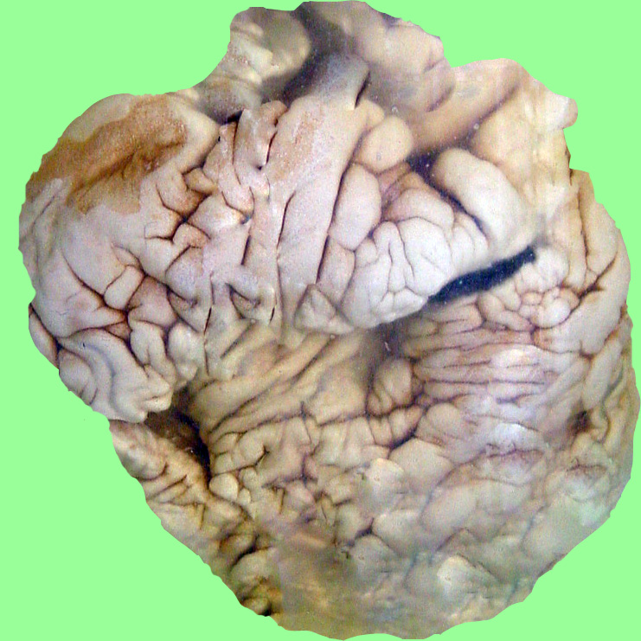

**Простое ожирение сердца**

*Описание:* размеры сердца увеличены, эпикард со всех сторон окружен жировой тканью, консистенция дряблая, миокард истончен.

*Этиология:* ожирение, хроническая анемия.

*Классификация дистрофии:* мезенхимальная жировая.

*Осложнение, исход:* хроническая сердечная недостаточность, разрыв сердца с гемотампонадой.

**Критерии оценки практических навыков по патологической анатомии**

|  |  |  |  |  |
| --- | --- | --- | --- | --- |
| № | Практические навыки | Коэффи-  циент | Отборочный балл (%) | Максимальный балл (%) |
| 1. | Поставить диагноз по макропрепарату. | 0,5 | 27,5 | 50,0 |
| 2. | Поставить диагноз по микропрепарату. | 0,5 | 27,5 | 50,0 |

**Каждый практический навык будет оцениваться по 100-балльной системе, этот балл будет умножен на соответствующий коэффициент. Общий балл, полученный студентом от практических навыков, равен сумме всех баллов полученных за практические навыки. Отборочный балл должен составлять не менее 55% от максимального балла.**

**Заведующий кафедрой Патологической анатомии, профессор Турсунов Х.З.**